MANUEL D'UTILISATION COMPLET
Plateforme WhatsApp - Challenge Amazon FBA
Guide client de A a Z : pages, liens, roles, procedures, verification et limites connues
Version | 1.0 - manuel complet client
Date | 27/05/2026
Depot audite | github.com/tobiags/Systeme_io_whatsapp_automatisation
Revision auditee | origin/master == local HEAD 6239425
Mode de lecture | Suivre les procedures dans l'ordre, puis utiliser les checklists

Principe du manuel
Chaque fonctionnalite est expliquee avec la meme methode de scaffolding : objectif, prerequis, action, resultat attendu, controle et erreurs a eviter. Le client peut donc utiliser le document comme un mode operatoire, pas seulement comme une description.

Sommaire
- Lire le systeme en une page
- Acces, liens et roles
- Parcours complet d'un lead
- Console Admin : chaque element de la page
- Portail PILOTAGE LIVE : chaque champ et bouton
- Wati, Systeme.io, n8n et Coolify : quoi verifier
- Procedures avant, pendant et apres une edition
- Broadcasts, templates et incidents connus
- Comparaison cahier des charges vs implementation
- Annexes : endpoints, templates, scoring, checklists

1. Lire le systeme en une page
La plateforme automatise la relation WhatsApp autour du Challenge Amazon FBA. Elle capte les leads depuis Systeme.io, les range dans une cohorte, les inscrit dans une edition, envoie les messages WhatsApp via Wati, puis adapte les relances selon les informations StreamYard saisies par l'operateur.
Regle simple
Systeme.io fait entrer les leads. Wati envoie et recoit les messages. PILOTAGE LIVE alimente la plateforme avec les donnees StreamYard. La Console Admin sert a surveiller.
Outil | Utilisation client | Ce qui est automatique | Ce qui reste manuel
Systeme.io | Capturer les inscriptions | Webhook vers la plateforme | Verifier que le funnel et l'automatisation sont actifs
Wati | Lire/repondre aux conversations | Envoi des templates et reception des webhooks | Verifier les templates et traiter les reponses humaines
Console Admin | Surveiller les KPIs et la file humaine | Rafraichissement auto toutes les 60 s | Analyser et agir si une alerte apparait
PILOTAGE LIVE | Renseigner StreamYard | Enregistrement en base via API | Saisir la bonne edition, les liens, inscrits et presents
n8n | Orchestration invisible | Transfert Systeme.io vers API | Ne pas modifier sans controle technique

2. Acces, liens et roles
Console Admin | http://whatsapp.178.104.229.163.nip.io:3001/
Portail PILOTAGE LIVE | http://whatsapp.178.104.229.163.nip.io:3001/ops/streamyard?token=ops_streamyard_2026_fba_client_x9K4mP2qL7zR
API plateforme | http://whatsapp.178.104.229.163.nip.io
Webhook Systeme.io | POST /webhooks/systemeio
Webhook Wati | POST /webhooks/wati
Formulaire closer | https://www.ecommercecentrale.com/formulaire-challenge
Depot GitHub audite | https://github.com/tobiags/Systeme_io_whatsapp_automatisation
Confidentialite
La cle PLATFORM_API_KEY et le token du portail ops donnent acces a des fonctions sensibles. Ils ne doivent pas etre envoyes dans un groupe public ni ajoutes dans une capture partagee.
Role | Responsabilites | Pages utilisees
Client / equipe live | Creer les lives, saisir les liens, importer inscrits et presents, surveiller Wati. | PILOTAGE LIVE, Wati
Closer | Reprendre les conversations chaudes et traiter les objections ou intentions d'achat. | Wati, Console Admin
Administrateur | Verifier les KPIs, les relances humaines, les cohortes, les incidents. | Console Admin
Support technique | Verifier API, Wati, Celery, base, templates et deploiement. | API, Coolify, logs, GitHub

3. Parcours complet d'un lead
- Le lead s'inscrit sur un funnel Systeme.io EU ou US-CA.
- Systeme.io declenche le webhook, souvent via n8n, vers l'API plateforme.
- La plateforme cree ou met a jour le contact, enregistre le consentement et cherche l'edition active de la cohorte.
- Le contact est auto-enrole au bon current_step selon le nombre de jours restants avant le challenge.
- Le message welcome est envoye via Wati.
- Les broadcasts quotidiens envoient l'etape courante et avancent le contact uniquement si l'envoi n'est pas failed.
- Autour des lives, l'operateur renseigne les liens, inscrits et presents dans PILOTAGE LIVE.
- Les relances J2, J3 et post-challenge changent selon present, inscrit absent ou non inscrit.
- Si un achat est detecte avec paid_offer, les messages de campagne s'arretent pour ce contact.
Etat | Template / action | Source de decision
WELCOME | welcome | Inscription Systeme.io
COUNTDOWN_J6 a COUNTDOWN_J1 | countdown_j6 a countdown_j1 | Smart skip selon date d'inscription
DAY_1 | live_day1 | Edition + lien StreamYard jour 1
DAY_2 | live_day2_attended_v2 / registered_absent / not_registered | Evenements StreamYard jour 1
DAY_3 | live_day3_attended_v2 / registered_absent / not_registered | Evenements StreamYard jour 2
AFTER_1 | post_recap_attended / registered_absent / not_registered | Evenements StreamYard jour 3
AFTER_2 | post_testimonials | Suite post-challenge
AFTER_3 | post_inaction_reason | Suite post-challenge
AFTER_4 | post_closer_call | Lien closer

4. Console Admin
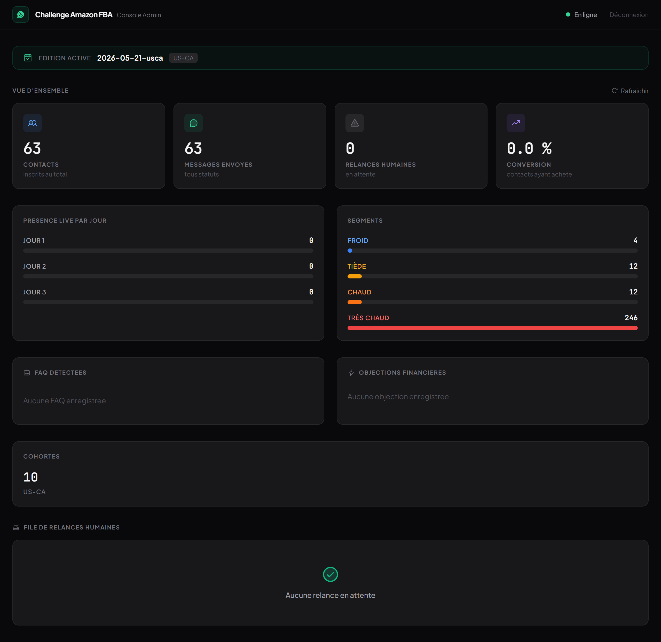
Console Admin - vue d'ensemble et file de relances humaines

4.1 Page de connexion
Objectif | Entrer dans la Console Admin de facon securisee.
Prerequis | Avoir la valeur PLATFORM_API_KEY configuree dans Coolify.  Ouvrir l'URL de la Console Admin.
Resultat attendu | Le tableau de bord s'affiche avec l'indicateur 'En ligne'.
Methode pas a pas :
- Saisir la cle API dans le champ 'Cle API'.
- Cliquer sur 'Acceder au dashboard'.
- Si la cle est correcte, le dashboard s'ouvre et la cle reste stockee dans le navigateur.
Controle rapide :
- Si le champ reste vide, le message 'Cle requise' apparait.
- Si l'API refuse la cle, les blocs du dashboard affichent une erreur HTTP.
Erreurs a eviter
- Partager la cle API dans une capture.
- Confondre la cle API avec le token du portail StreamYard.

4.2 Bandeau haut
Objectif | Verifier rapidement que l'on est dans la bonne application et pouvoir se deconnecter.
Prerequis | Etre connecte a la Console Admin.
Resultat attendu | L'utilisateur sait que la console est accessible et peut sortir proprement.
Methode pas a pas :
- Lire le nom 'Challenge Amazon FBA - Console Admin'.
- Verifier le statut 'En ligne'.
- Utiliser 'Deconnexion' pour retirer la cle du navigateur.
Controle rapide :
- Le bouton Deconnexion ramene a la page de cle API.
- L'indicateur en ligne signale seulement que l'interface est chargee, pas que Wati accepte les messages.

4.3 Bandeau edition active
Objectif | Voir l'edition la plus recente connue par la plateforme.
Prerequis | Avoir au moins une edition enregistree dans la base.
Resultat attendu | L'equipe identifie l'edition affichee et peut detecter une edition incoherente.
Methode pas a pas :
- Lire edition_key, cohorte et date.
- Cliquer sur 'Lien StreamYard' si un streamyard_url global existe.
Controle rapide :
- L'edition active est l'edition la plus recente en base, pas forcement celle que le client a en tete.
- Si une edition_key a ete mal saisie dans PILOTAGE LIVE, elle peut apparaitre ici.
Erreurs a eviter
- Utiliser une edition_key libre comme 'L'OPPORTUNITE AMAZON FBA'. Toujours utiliser un format stable comme 2026-05-21-usca.
Bloc | Ce qu'il mesure | Comment l'utiliser
Contacts | Nombre total de contacts crees. | Verifier que les inscriptions Systeme.io alimentent bien la base.
Messages envoyes | Nombre de lignes messages, tous statuts confondus. | Surveiller la progression globale, mais ne pas confondre avec messages delivres.
Relances humaines | Messages entrants needs_human. | Prioriser les conversations a reprendre dans Wati.
Conversion | Part de contacts ayant l'evenement paid_offer. | Suivre la transformation commerciale.
Presence live par jour | Contacts avec day1/day2/day3_live_joined. | Mesurer l'assiduite aux lives.
Segments | Froid, tiede, chaud, tres chaud selon score. | Identifier les leads engageants.
FAQ detectees | Intentions FAQ les plus frequentes. | Comprendre les frictions du public.
Objections financieres | Objections detectees dans les messages. | Aider l'equipe closing a preparer ses reponses.
Cohortes | Repartition EU / US-CA. | Verifier l'equilibre des inscriptions.
File de relances humaines | Liste des messages a reprendre. | Ouvrir Wati et repondre vite aux priorites haute et moyenne.

5. Portail PILOTAGE LIVE
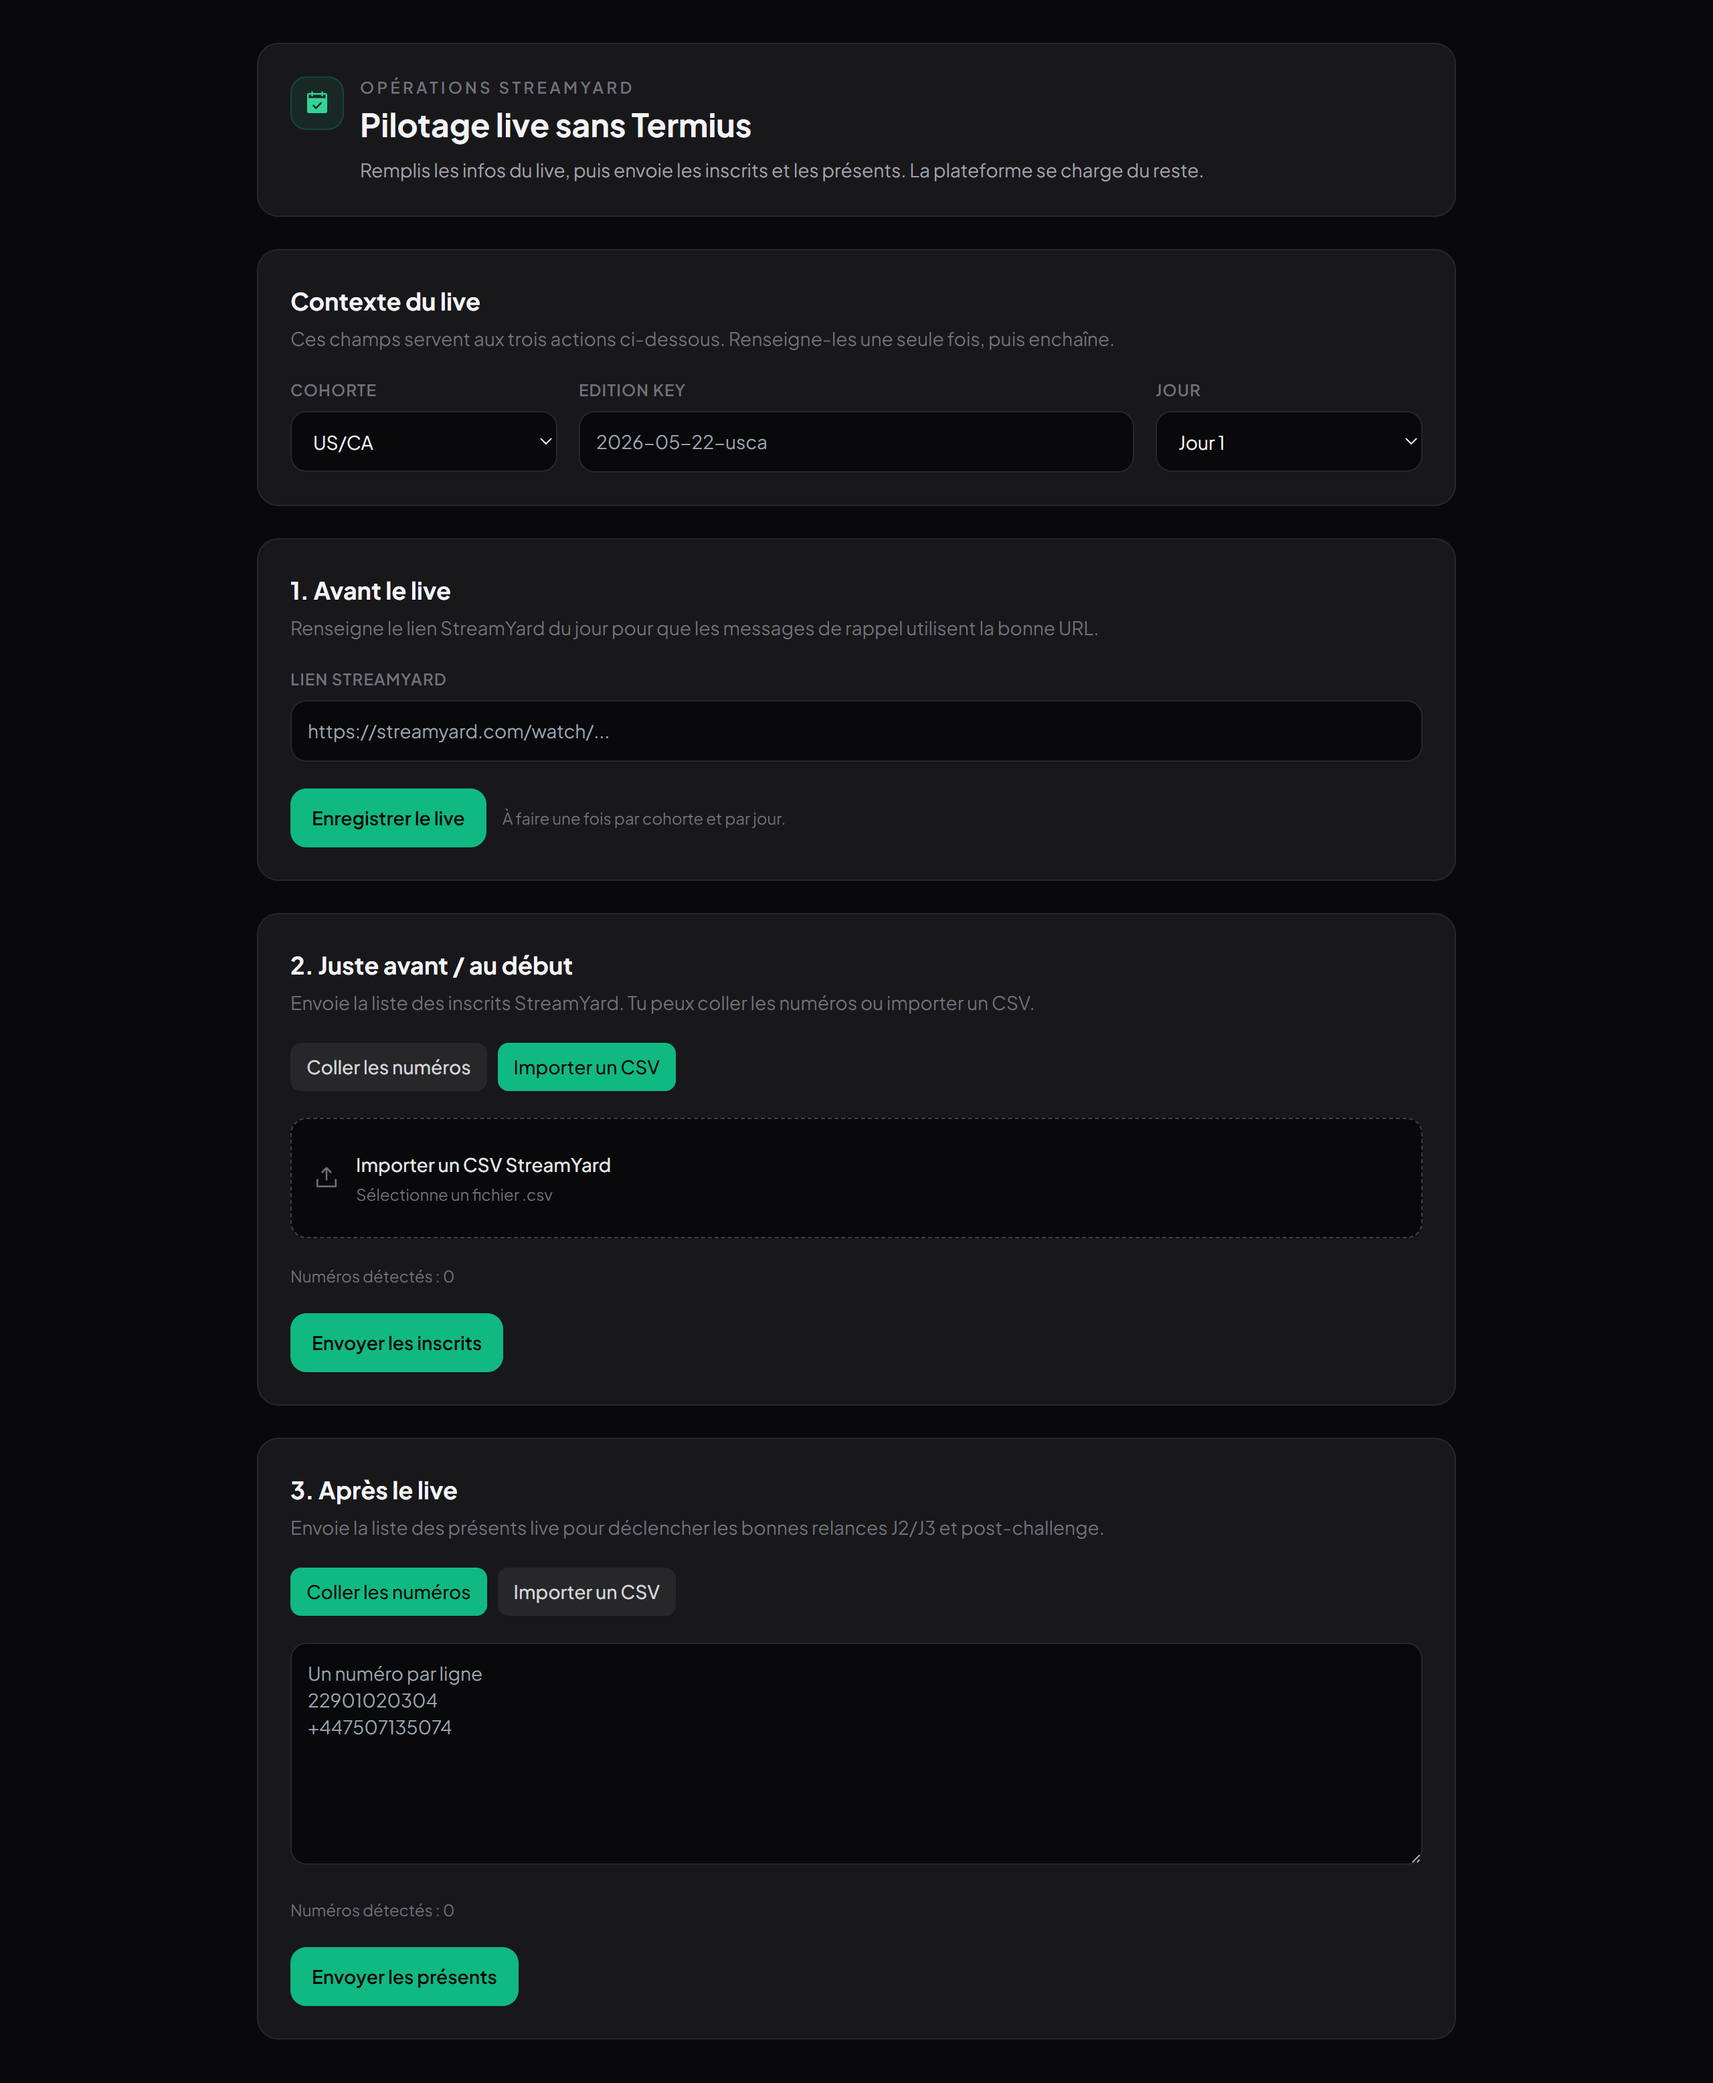
Portail PILOTAGE LIVE - saisie StreamYard sans SSH ni curl

5.1 Acces au portail
Objectif | Ouvrir la page qui permet de saisir les donnees StreamYard.
Prerequis | Avoir le lien contenant token=ops_streamyard_2026_fba_client_x9K4mP2qL7zR.  Utiliser un navigateur web sur ordinateur ou mobile.
Resultat attendu | Le portail affiche les sections Contexte du live, Avant le live, Liens de vente et replay, Inscrits, Presents.
Methode pas a pas :
- Ouvrir l'URL du portail.
- Verifier que le titre 'PILOTAGE LIVE' apparait.
- Si une page d'erreur indique un token manquant, reprendre le lien complet.
Controle rapide :
- Le token est dans l'URL.
- La page ne demande pas PLATFORM_API_KEY.
Erreurs a eviter
- Partager le lien publiquement.
- Ouvrir /ops/streamyard sans le parametre token.

5.2 Contexte du live
Objectif | Definir a quelle cohorte, edition et jour les prochaines actions seront rattachees.
Prerequis | Connaitre la cohorte : EU ou US-CA.  Connaitre l'edition_key officielle.  Savoir si l'action concerne le jour 1, 2 ou 3.
Resultat attendu | Les actions suivantes enregistrent les donnees sur la bonne edition.
Methode pas a pas :
- Choisir Cohorte : US/CA ou EU.
- Saisir edition_key au format conseille : AAAA-MM-JJ-usca ou AAAA-MM-JJ-eu.
- Choisir Jour 1, Jour 2 ou Jour 3.
Controle rapide :
- Le meme edition_key doit etre utilise pour tous les liens, inscrits et presents de la meme edition.
- Changer de jour modifie uniquement l'action de live/inscrits/presents, pas les liens commerciaux.
Erreurs a eviter
- Saisir un titre commercial a la place de l'edition_key.
- Melanger EU et US-CA avec la meme edition.

5.3 Avant le live - Enregistrer le live
Objectif | Associer le lien StreamYard du jour a l'edition et a la cohorte.
Prerequis | Avoir cree le live StreamYard du jour.  Avoir copie le lien StreamYard exact.
Resultat attendu | Les rappels live du jour utiliseront ce lien dans les templates live_day*.
Methode pas a pas :
- Renseigner le contexte du live.
- Coller le lien dans 'Lien StreamYard'.
- Cliquer sur 'Enregistrer le live'.
- Lire le message de succes.
Controle rapide :
- Le message de succes mentionne la cohorte et le jour.
- En base, le lien alimente day1_url, day2_url ou day3_url.
Erreurs a eviter
- Enregistrer uniquement le jour 1 et oublier les jours 2 et 3.
- Coller une URL de page admin StreamYard au lieu du lien participant.

5.4 Liens de vente et replay
Objectif | Enregistrer les URLs variables utilisees dans l'offre et les messages post-challenge.
Prerequis | Connaitre le lien paiement.  Connaitre le lien closer / reservation.  Avoir les trois replays ou la page replay.
Resultat attendu | Les messages d'offre, closer et replay utiliseront les URLs rattachees a cette edition.
Methode pas a pas :
- Renseigner le contexte avec la bonne edition_key.
- Remplir Lien paiement.
- Remplir Lien closer / reservation.
- Remplir Replay jour 1, 2 et 3.
- Cliquer sur 'Enregistrer les liens'.
Controle rapide :
- Le message de succes confirme l'enregistrement.
- Revenir a la meme edition_key pour corriger un lien si besoin.
Erreurs a eviter
- Creer une nouvelle edition en saisissant une mauvaise edition_key.
- Laisser les replay vides alors que le template Wati attend des URLs.

5.5 Juste avant / debut du live - Envoyer les inscrits
Objectif | Dire a la plateforme qui s'est inscrit sur la page StreamYard.
Prerequis | Exporter ou copier les inscrits StreamYard.  S'assurer que les numeros existent deja comme contacts.
Resultat attendu | La plateforme cree des evenements dayN_streamyard_registered.
Methode pas a pas :
- Choisir 'Coller les numeros' ou 'Importer un CSV'.
- Coller un numero par ligne ou selectionner le CSV.
- Verifier le nombre de numeros detectes.
- Cliquer sur 'Envoyer les inscrits'.
Controle rapide :
- Le message indique enregistres, deja connus et non trouves.
- Les inscrits alimentent la branche 'registered_absent' si la personne ne vient pas au live.
Erreurs a eviter
- Envoyer les presents dans cette section.
- Importer un CSV qui ne contient pas les numeros de telephone.

5.6 Apres le live - Envoyer les presents
Objectif | Dire a la plateforme qui a reellement assiste au live.
Prerequis | Avoir la liste des participants presents au live.  Avoir selectionne la bonne cohorte, edition et jour.
Resultat attendu | La plateforme cree des evenements dayN_live_joined et les prochaines relances utilisent la branche present.
Methode pas a pas :
- Choisir 'Coller les numeros' ou 'Importer un CSV'.
- Coller ou importer les numeros.
- Verifier le nombre detecte.
- Cliquer sur 'Envoyer les presents'.
Controle rapide :
- Le message indique presents enregistres, deja connus et non trouves.
- Les presents jour 1 influencent DAY_2; les presents jour 2 influencent DAY_3; les presents jour 3 influencent AFTER_1.
Erreurs a eviter
- Envoyer les inscrits a la place des presents.
- Choisir le mauvais jour avant d'envoyer.

6. Wati, Systeme.io, n8n et Coolify

6.1 Wati

Utiliser Wati au quotidien
Objectif | Lire et reprendre les conversations WhatsApp des prospects.
Prerequis | Avoir acces au workspace Wati.  Verifier que le numero WhatsApp Business est connecte.
Resultat attendu | Les prospects recoivent les messages et l'equipe peut repondre manuellement.
Methode pas a pas :
- Ouvrir l'inbox Wati.
- Surveiller les nouvelles reponses.
- Traiter en priorite les demandes d'appel, objections fortes et problemes de paiement.
- Verifier les templates avant chaque edition.
Controle rapide :
- Template approuve.
- Categorie compatible avec le pays cible.
- Variables du template alignees avec le code.
Erreurs a eviter
- Modifier un template Wati sans adapter le code.
- Ignorer les restrictions Meta sur les templates marketing vers les destinataires US.
Point d'attention broadcast
Un message peut etre cree dans la table messages avec le statut failed. La Console Admin compte les messages tous statuts confondus. Pour diagnostiquer une panne de reception, il faut verifier Wati et le statut provider, pas seulement le nombre total.

6.2 Systeme.io et n8n
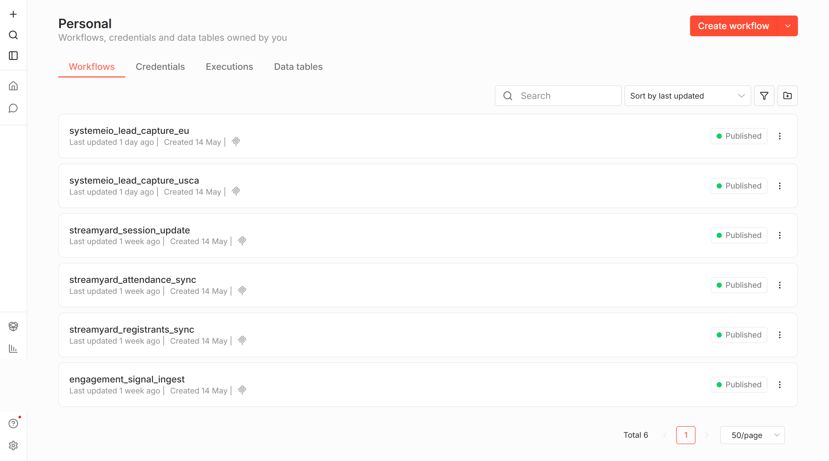
n8n - workflows d'orchestration entre Systeme.io et la plateforme

Verifier le funnel d'inscription
Objectif | S'assurer que chaque inscription arrive dans la plateforme.
Prerequis | Avoir acces au funnel Systeme.io.  Connaitre la cohorte du funnel : EU ou US-CA.
Resultat attendu | Le lead est cree, consentement enregistre, enrollment cree, welcome envoye.
Methode pas a pas :
- Ouvrir l'automatisation du funnel.
- Verifier que le webhook vers la plateforme ou n8n est actif.
- Faire une inscription test.
- Verifier dans Wati que le welcome part, puis dans la Console Admin que le contact augmente.
Controle rapide :
- Le payload doit permettre d'identifier la cohorte.
- Une edition future active doit exister pour que l'auto-enrollment fonctionne.
Erreurs a eviter
- Tester sans edition future active.
- Changer la structure du webhook Systeme.io sans verifier la normalisation.

6.3 Coolify et configuration
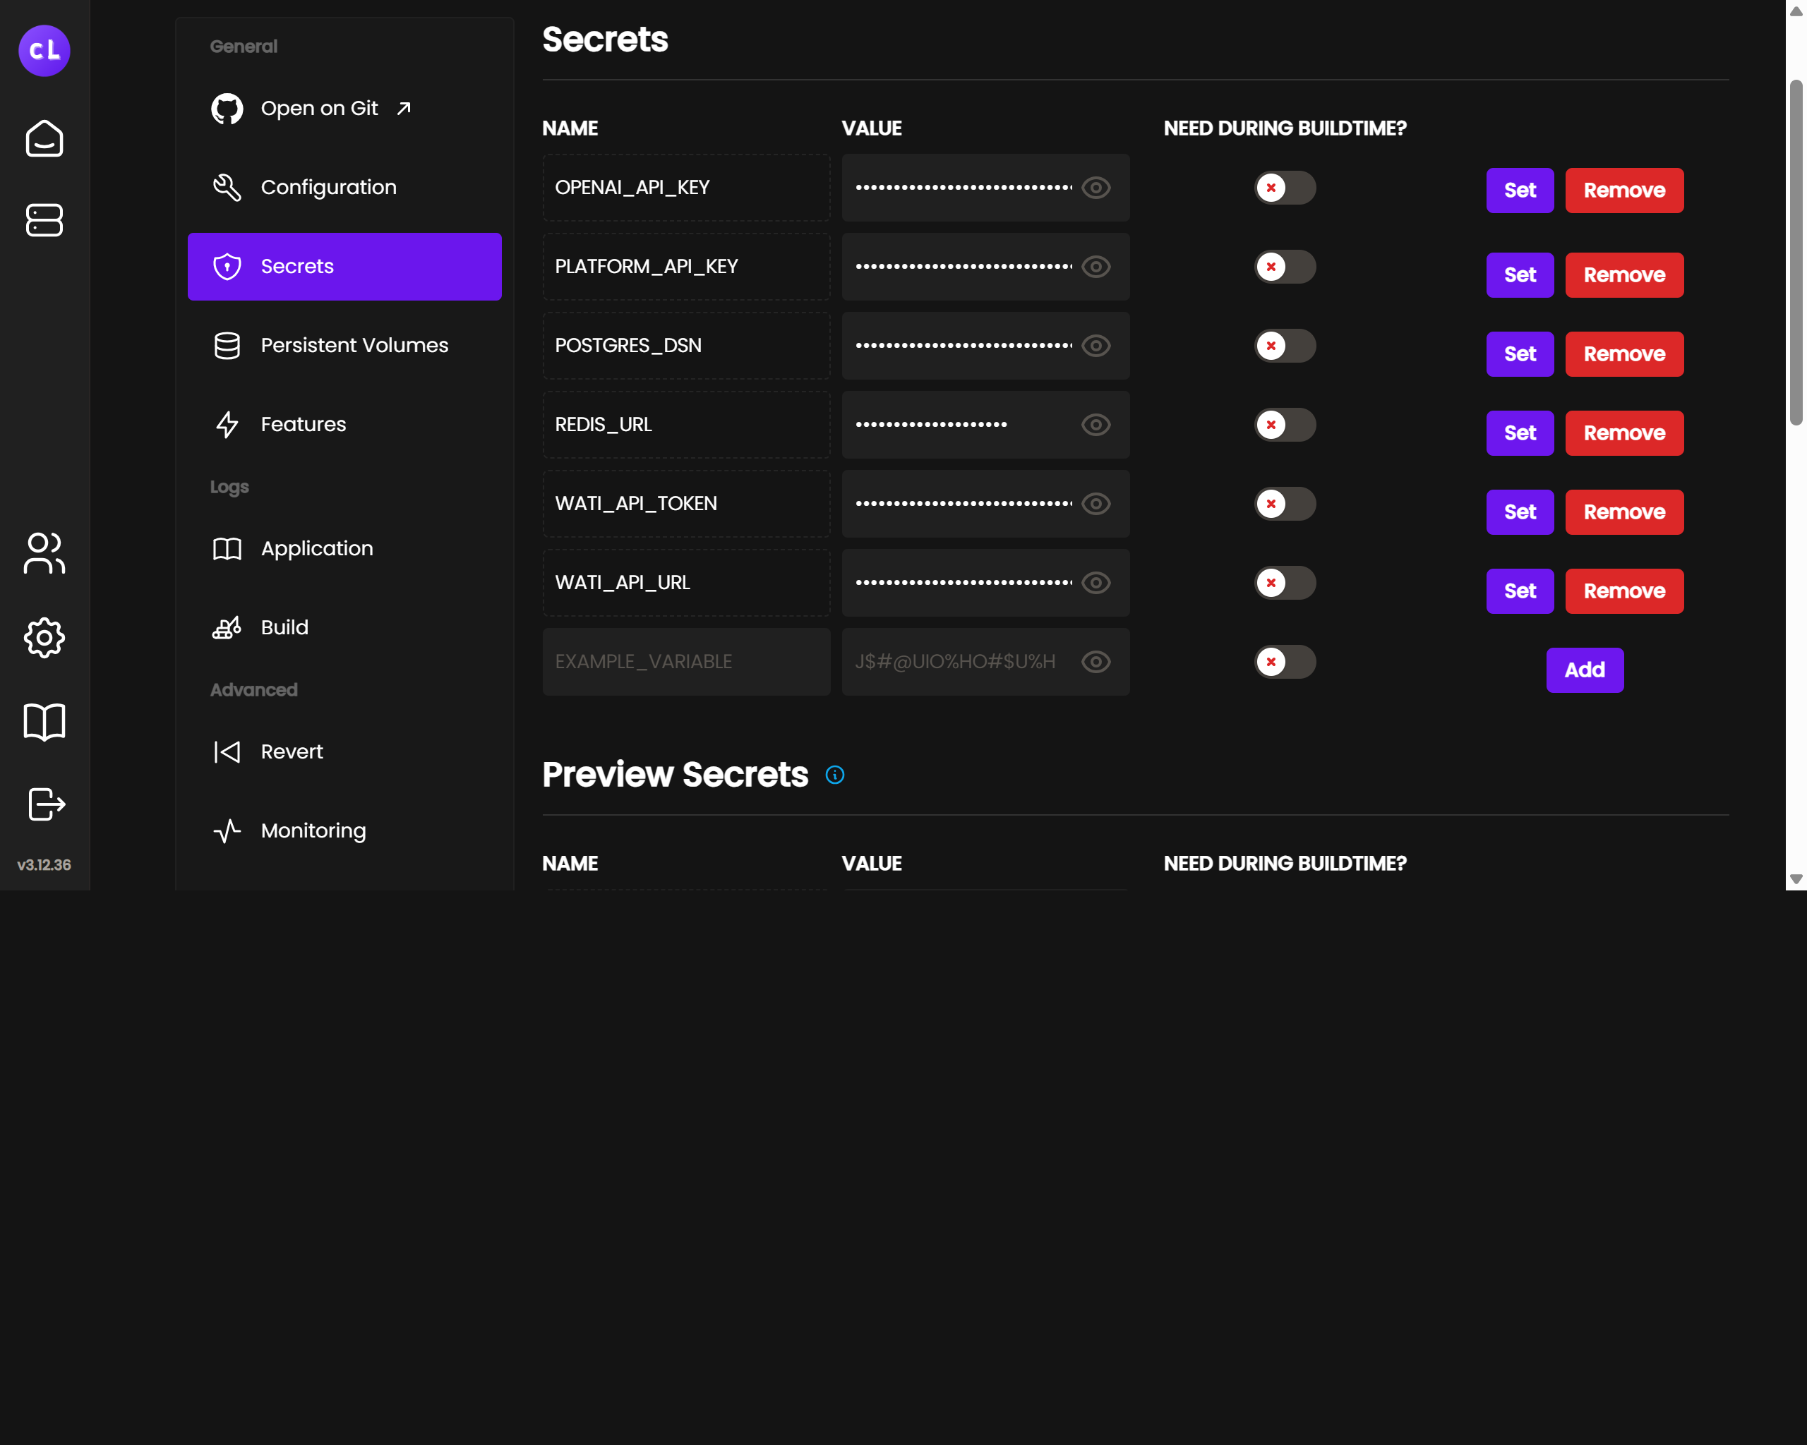
Coolify - configuration des secrets de production
Variable | Utilisation | Qui doit la modifier
POSTGRES_DSN | Connexion base PostgreSQL. | Support technique uniquement
REDIS_URL | Celery worker et beat. | Support technique uniquement
WATI_API_URL | Endpoint tenant Wati. | Support technique
WATI_API_TOKEN | Authentification Wati. | Support technique
PLATFORM_API_KEY | Acces Console Admin/API protegee. | Administrateur
OPS_PORTAL_TOKEN | Acces PILOTAGE LIVE. | Administrateur
PROGRAM_PAYMENT_URL | Fallback lien paiement si edition vide. | Support technique / client
ONCEHUB_FORM_URL | Fallback lien formulaire closer. | Support technique / client
SMTP_* | Notifications email closers. | Support technique

7. Procedures d'exploitation

7.1 Avant chaque edition
- Verifier que Wati est connecte et que les templates necessaires sont approuves.
- Creer ou verifier les lives StreamYard jour 1, jour 2 et jour 3 pour chaque cohorte active.
- Definir l'edition_key officielle et l'utiliser partout sans variation.
- Ouvrir PILOTAGE LIVE et enregistrer les liens StreamYard par jour.
- Enregistrer le lien paiement, le lien closer et les liens replay si deja disponibles.
- Faire une inscription test Systeme.io pour verifier contact, consentement, enrollment et welcome.
- Surveiller la Console Admin pour confirmer que les compteurs evoluent normalement.

7.2 Pendant chaque live
- Avant le live ou au debut, envoyer les inscrits StreamYard via la section 'Envoyer les inscrits'.
- Pendant le jour 3, declencher le message d'offre H+2 si l'equipe l'utilise. Cette fonction existe via API; si le client veut un bouton, il faut l'ajouter au portail.
- Lire les reponses importantes dans Wati.
- Apres le live, envoyer les presents via la section 'Envoyer les presents'.
- Verifier les messages de succes et noter les numeros non trouves.

7.3 Apres le challenge
- Verifier que les replays et le lien closer sont bien renseignes sur la bonne edition_key.
- Surveiller les relances post-challenge et les reponses entrantes.
- Traiter la file humaine dans Wati et la Console Admin.
- Verifier les objections financieres et les intentions d'achat.
- Exporter ou noter les apprentissages pour ameliorer la prochaine edition.

8. Broadcasts, templates et incidents
Ce que signifie broadcast dans ce projet
Le broadcast n'est pas un message envoye dans un groupe WhatsApp. L'API WhatsApp Business envoie des messages 1-to-1 a chaque contact inscrit, via des templates Wati.
Situation | Cause probable | Action minimale
Personne ne recoit plus les messages | Provider Wati retourne failed, template non aligne, restriction Meta ou edition mal renseignee. | Tester un seul envoi Wati, verifier le statut messages, ne pas avancer les contacts manuellement.
Mauvais lien live | day1/day2/day3_url mal saisi ou mauvaise edition_key. | Re-saisir le lien sur la bonne edition et le bon jour dans PILOTAGE LIVE.
Mauvaise branche present/absent | Inscrits ou presents non envoyes, mauvais jour selectionne. | Envoyer les bonnes listes StreamYard avec le bon jour.
Welcome ne part pas | Template Wati, restriction Meta, contact invalide, token Wati. | Tester le template welcome sur un numero valide et verifier Wati.
US/CA bloque | Meta peut restreindre les templates marketing vers des destinataires US. | Verifier categorie du template et envisager un template utility si admissible.
Contacts avancent mal | Ancienne version de prod ou relance manuelle non ciblee. | Verifier que le code ne progresse plus sur status failed et relancer seulement l'edition concernee.
Regle de securite operationnelle
Ne jamais relancer un broadcast global si on ne sait pas si l'echec est total ou partiel. Une relance globale peut envoyer l'etape suivante a ceux qui avaient deja recu l'etape precedente.

9. Comparaison cahier des charges vs implementation
Le cahier des charges V2 a ete compare au code du depot GitHub tobiags/Systeme_io_whatsapp_automatisation. Le depot distant origin/master correspond au HEAD local audite : 6239425.
Exigence du cahier | Etat implementation | Commentaire client
Per-day URLs day1/day2/day3 | Implemente | Saisie via PILOTAGE LIVE; attention a l'edition_key.
Auto-enrollment Systeme.io | Implemente | Necessite une edition future active pour la cohorte.
Smart skip J-6 a J0 | Implemente | Le contact commence a la bonne etape selon la date d'inscription.
Branching 3 voies | Implemente | Depend des listes inscrits et presents envoyees via StreamYard.
Message H+2 Jour 3 | Implemente cote API/Celery | Pas de bouton visible dans le portail; declenchement technique possible.
OnceHub post-challenge | Implemente | Lien par edition ou fallback settings.oncehub_form_url.
Notifications email closers | Implemente avec degradation | Fonctionne seulement si SMTP et emails sont configures.
Dashboard admin | Implemente | KPIs, segments, FAQ, objections, file humaine.
Multi-utilisateurs dashboard | Non implemente | Un acces admin simple par cle API.
Broadcast groupe WhatsApp | Impossible techniquement | WhatsApp Business API fonctionne en 1-to-1.
Automatisation StreamYard complete | Partiellement manuel | Le portail remplace Termius/curl, mais StreamYard n'a pas d'API publique exploitee ici.
Alignement templates Wati | A surveiller | Les noms et variables Wati doivent rester strictement alignes avec le code.

10. Annexes

10.1 Endpoints utiles
Endpoint | Role | Usage client
GET /health | Verifier que l'API et la DB repondent. | Support / controle simple
GET /dashboard/summary | Donnees de la Console Admin. | Automatique via front
GET /webhooks/wati/queue | File humaine. | Automatique via front
POST /webhooks/systemeio | Entree inscriptions. | Configure dans Systeme.io/n8n
POST /webhooks/wati | Messages entrants Wati. | Configure dans Wati
POST /ops/streamyard/session | Lien live du jour. | Bouton Enregistrer le live
POST /ops/streamyard/resources | Liens paiement/closer/replays. | Bouton Enregistrer les liens
POST /ops/streamyard/registrants | Inscrits StreamYard. | Bouton Envoyer les inscrits
POST /ops/streamyard/attendance | Presents live. | Bouton Envoyer les presents
POST /campaigns/broadcast | Relance manuelle ciblee. | Support technique uniquement
POST /campaigns/trigger/day3-offer | Offre H+2 Jour 3. | Support technique ou futur bouton

10.2 Scoring et segments
Signal | Points | Interpretation
registered | 10 | Inscription initiale
group_whatsapp_joined | 15 | A rejoint le groupe
opened_message | 5 | A ouvert un message
clicked_link / streamyard_link_clicked | 10 | Clique un lien
replied_message / poll_answered | 10 | Interagit par reponse
dayN_streamyard_registered | 5 | Inscrit sur StreamYard
day1_live_joined | 30 | Present live jour 1
day2/day3_live_joined | 25 | Present live jour 2 ou 3
asked_question | 20 | Question explicite
conversion_intent_detected | 35 | Signal fort d'achat
paid_offer | 50 | Achat detecte, stop broadcasts
- Score <= 15 : froid
- Score <= 40 : tiede
- Score <= 75 : chaud
- Score > 75 : tres chaud

10.3 Checklist finale client
Moment | Checklist
Avant edition | Wati connecte; templates approuves; edition_key definie; lives StreamYard crees; liens saisis; inscription test faite.
Avant chaque live | Bon jour choisi; bon lien StreamYard enregistre; inscrits envoyes.
Apres chaque live | Presents envoyes; Wati surveille; file humaine traitee.
Apres challenge | Replays/closer verifies; objections traitees; incidents notes pour prochaine edition.
En cas d'incident | Ne pas relancer globalement; tester un contact; verifier Wati/template/status; relancer cible uniquement.

Conclusion
Le systeme est exploitable sans intervention technique quotidienne si trois disciplines sont respectees : utiliser toujours la bonne edition_key, garder les templates Wati alignes avec le code, et renseigner StreamYard dans PILOTAGE LIVE avant/apres chaque live.

